Enlace: http://www.elfinancierocr.com/ef_archivo/2011/julio/31/finanzas2852909.html

Mundo desafiado a crecer
Los países desarrollados deberán aplicar disciplina fiscal si quieren recuperarse
Edición 828

Sergio Morales Chavarría
Desconfianza, indisciplina fiscal, libertinaje en el gasto público y crecimientos endebles. Esas son las piezas que arman en este momento la estructura de varias economías occidentales, y que tienen al resto del mundo sumido en un ambiente de desconfianza general.

No hay certeza de que los países desarrollados empiecen a mostrar signos positivos pronto y, más bien, se teme que algo termine por derrumbar todo.

La solución para evitar que las condiciones empeoren consisten en mantener el crecimiento económico y el empleo a como de lugar, a sabiendas de que eso sería algo parcial y que no atacaría las bases de los problemas.

La principal sugerencia es meter mano para hacer cambios fiscales y controlar mucho mejor el gasto de los gobiernos. Esto porque los altos niveles de deuda y los déficit fiscales de países avanzados son los obstáculos que dificultan una sólida recuperación.

Incluso, los pronósticos para lo que falta de este año son poco optimistas. El Fondo Monetario Internacional (FMI) afirmó que los aspectos negativos se han agudizado y que existe un riesgo de contagio en la zona europea.

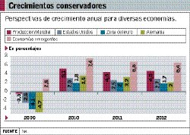

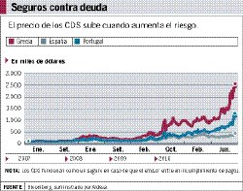

Aunque se reconoce que la recesión ya pasó, el avance de las economías es muy lento. Por un lado, las expectativas de crecimiento de Estados Unidos para este año (2,5%) no son satisfactorias, en especial porque no facilitaría la reducción del desempleo. Algo similar pasa en la zona del euro (2%), que es impulsada principalmente por Alemania (3,2%) y Francia (2,1%).

La entidad también advirtió que la raquítica recuperación estadounidense podría perder más fuerza y, por lo tanto, se genere un efecto en el resto del mundo, según su informe Perspectivas de la economía mundial, publicado en junio pasado.

El temor es que la estructura se caiga debido a un empeoramiento de las condiciones de financiamiento de los bancos, especialmente, los que poseen bonos de países en problemas.

En Estados Unidos, las dificultades tienen otro origen, pero las soluciones son similares a las europeas.
El problema de los estadounidenses, según varios especialistas locales consultados por EF, es su excesivo déficit fiscal y su gasto público elevado, aspectos que sumados con su pobre crecimiento hacen que siga limitada la demanda interna.

En el más corto plazo, está el tema del techo de la deuda de Estados Unidos, cuya modificación debe ser aprobada por el Congreso el 2 agosto próximo. Aunque es más un tema político, las calificadoras de riesgo advirtieron que podrían reducir la nota que le dan a los bonos del Departamento del Tesoro.
Entre quienes conocen el mercado existen pocas dudas y consideran que las acciones correctivas del corto plazo sí se pueden llevar a cabo.

En Europa existen los recursos para sanear a los países que están en problemas y Estados Unidos siempre tendrá capacidad para pagar su deuda, lo cual es distinto a elevarla.
Sin embargo, la desconfianza no desaparece completamente, tal y como lo demuestran los precios de los instrumentos para la cobertura ante el incumplimiento de crédito (Credit Default Swaps, CDS), los cuales registran incrementos significativos para Grecia o Portugal.

Por el crecimiento

Sin embargo, mientras los países continúen apuntando a tener un crecimiento económico, las dificultades podrían sobrellevarse.

No obstante, es posible que un avance mínimo no sea suficiente.
El gerente general de la Bolsa Nacional de Valores (BNV), José Rafael Brenes, explicó que a pesar del avance tímido de las economías, la velocidad debe aumentar, de lo contrario se corre el riesgo de que los problemas se hagan más caros. Ese es el caso de las reformas necesarias para reducir los déficits fiscales.
Para Douglas Montero, gerente de negocios internacionales del puesto de bolsa Mercado de Valores, no es suficiente con los crecimientos que logren los diferentes países desarrollados. Hay que generar cambios fiscales y en el gasto público.

4,3%
Crecimiento esperado para la economía mundial en el 2011; la de Estados Unidos es 2,5%.
9,2%
Nivel de desempleo en Estados Unidos a junio pasado. En abril era de 9%.
Montero afirmó que, por ejemplo, Estados Unidos, tendrá que meterle mano de manera seria a esos dos factores si quiere ver cambios sostenibles.

Adriana Rodríguez, jefa de estrategia de inversión de Aldesa, también coincidió respecto a que los problemas provienen de las deficiencias en el sector fiscal, pero que han podido enfrentarse debido a que algunas de las naciones mantienen en positivo su producto interno bruto (PIB), lo cual les permite obtener los ingresos suficientes.

De esa manera. EE. UU. ha podido sobrevivir, caso contrario de las naciones europeas, las cuales tienen cifras rojas.

Por el momento, los estadounidenses mantienen su producción a flote y han evitado que caiga a los mismos niveles que tenía en la pasada recesión (2008-2009).

Juan Carlos Hidalgo, especialista en políticas públicas y coordinador de proyectos para Latinoamérica del Centro para la Libertad y Prosperidad Global (CATO Institute), piensa más bien que cada vez que el crecimiento de Estados Unidos es revisado se ajusta hacia abajo y no será suficiente debido a la incertidumbre que genera el déficit fiscal y la expectativa de que se incrementen de manera masiva los impuestos.

De la misma manera, el economista de Ecoanálisis Alberto Franco explicó que la deuda estadounidense sigue deteriorándose y en márgenes que exceden el aumento económico.
Es ese margen el que seguirá financiándose con nuevas emisiones de bonos del Departamento del Tesoro, siempre y cuando el Congreso lo permita.

A su vez, un mayor grado de deuda o eventualmente alguna recalificación a la baja podrían hacer que los inversionistas demanden un rédito más alto de los bonos federales.
Esa acción sería como retirar una pieza de la estructura económica global y hacer que uno de los lados se tambalee, pues con intereses más altos el resto de los países debería aumentar los premios que otorgan por sus deudas. Además, con tasas más altas, el crédito se vería limitado y, por lo tanto, el impulso a la economía también.

Las acciones a tomar

La tarea que se debe emprender, a partir de este momento en Estados Unidos, según Juan Carlos Hidalgo, consiste en acordar un plan creíble para el control del déficit y de la deuda, reducir el tamaño del gobierno federal y simplificar el código tributario para que aumente la recaudación sin aumentar los impuestos.
Por ejemplo, propuso Hidalgo, la tasa del impuesto sobre la renta en EE. UU. es de las más altas con un 35%, mientras que el promedio de Europa es 23%.

Las acciones, sin duda, tendrán un costo político.
El rubro del gasto del Gobierno con respecto al PIB fue del 18% al final de la administración de Bill Clinton en enero del 2001, mientras que actualmente está en 26%. Regresar a esos niveles sería lo óptimo para generar confianza y eso implicaría la eliminación de programas federales.

En el caso de Europa, la acción a emprender es básicamente la que se acordó el pasado 21 de julio, cuando las autoridades aprobaron un segundo paquete de ayuda para Grecia de 160.000 millones de euros.
La medida pretende evitar que ese país entre en un estado de impago de sus deudas.
A pesar del rescate, José Rafael Brenes advirtió que esas naciones también deben llevar a cabo cambios trascendentales en sus economías para hacerlas más eficientes.

Según Montero, la actualidad es un claro ejemplo de que las economías más avanzadas debieron hacer lo mismo que hicieron las latinoamericanas años atrás: cuando el momento se los permitió optaron por recomprar sus deudas, por las cuales pagaban un precio alto y luego las llevaron a costos más bajos.

También implementaron un poco más control fiscal, tarea que nunca se abordó en Europa debido a que gozaba de buenas calificaciones y credibilidad para emitir más deuda. Más adelante, se demostró que estas condiciones eran falibles y que, en efecto, las paredes sobre las que se habían levantado esas economías podían fallar.

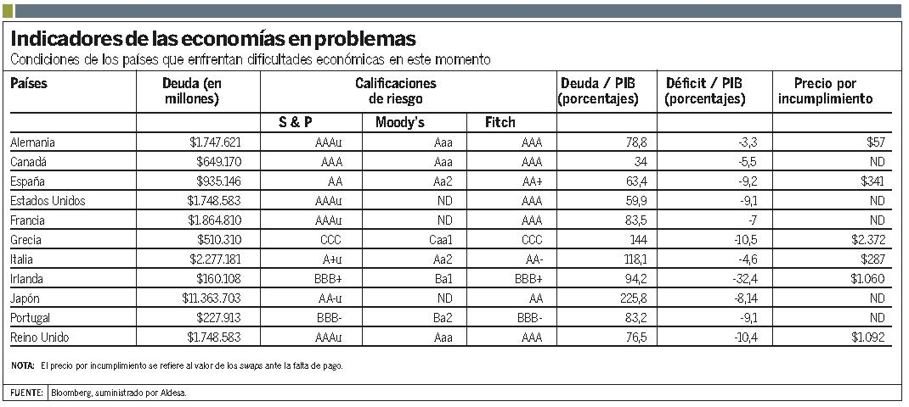

Para los países considerados emergentes, también existen consecuencias de estos problemas, que no son directos, pero al final pueden impactarles.

Ellos dependen de la demanda que hagan las naciones desarrolladas de sus productos y si no hay demanda, India y China estarían reduciendo la producción y la adquisición de materias primas que consiguen en sitios como Latinoamérica.

En este contexto, las empresas e inversionistas también tienen que estar alertas, y medidas como revisar el financiamiento y diversificar mercados no pierden vigencia.

Atención al mundo
Recomendaciones ante las economías convulsas.
1
Separe hechos: Aunque lo que ocurre es significativo no siga el comportamiento de rebaño y verifique si en verdad el sector que atiende está en crisis.
2
Volatilidad internacional: Revise permanentemente la estrategia de financiamiento de la empresa; pueden ocurrir cambios súbitos.
3
Diversificar: Nunca es mal momento para pensar en una diversificación, evaluar otras oportunidades y otros mercados con menos problemas.
Fuente José Rafael Brenes.

